Лабораторная работа №7
по дисциплине «Технологии разработки мобильных приложений»

2025

ЦЕЛЬ РАБОТЫ
Разработать мобильное приложение, которое будет обрабатывать нажатия на экран.

ВЫПОЛНЕНИЕ РАБОТЫ
1 Этап: Создание проекта
Открыть рабочую область Eclipse –диалоговое окно отражено на рис.1
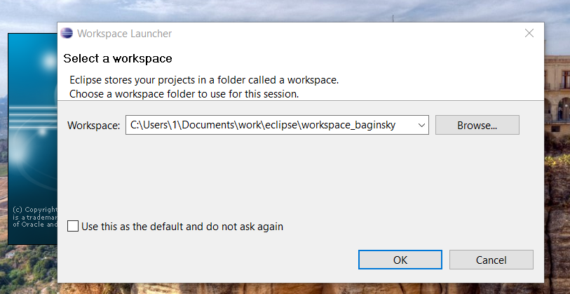
Рис. 1. Диалоговое окно Eclipse
Затем был создан новый Android Application Project с свойствами:
Название: Lab_7_Baginsky_3ISTyd_122
имя пакета : com.baginsky_3istyd_122.lab_7
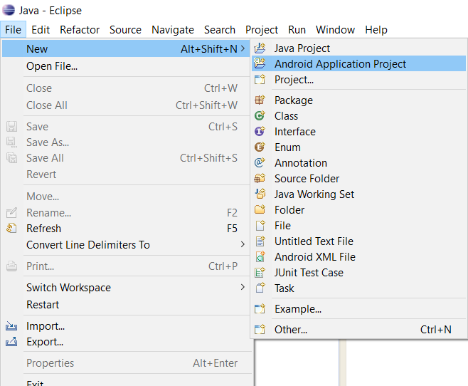
Рис. 2. Меню создания проекта
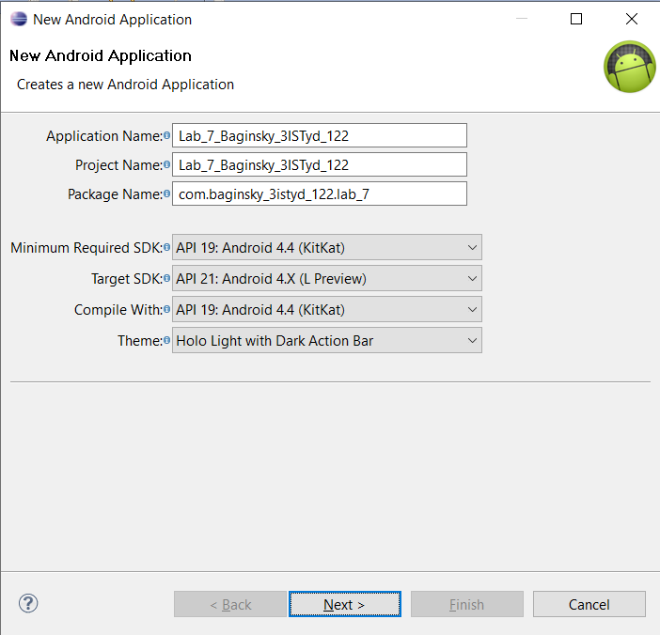
Рис. 3. Окно свойств нового проекта
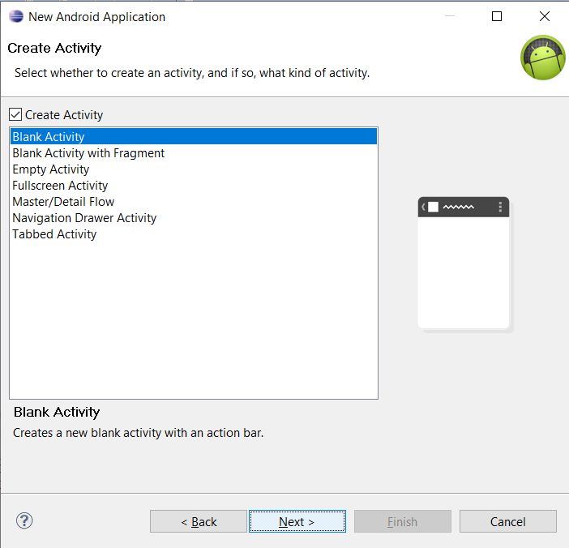
Рис. 4. Окно шаблона проекта
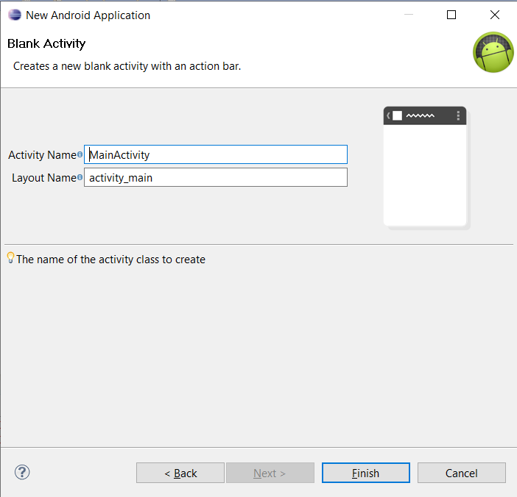
Рис. 5. Окно настроек главного окна проекта
Для компиляции проекта подключается библиотека appcompat_v7
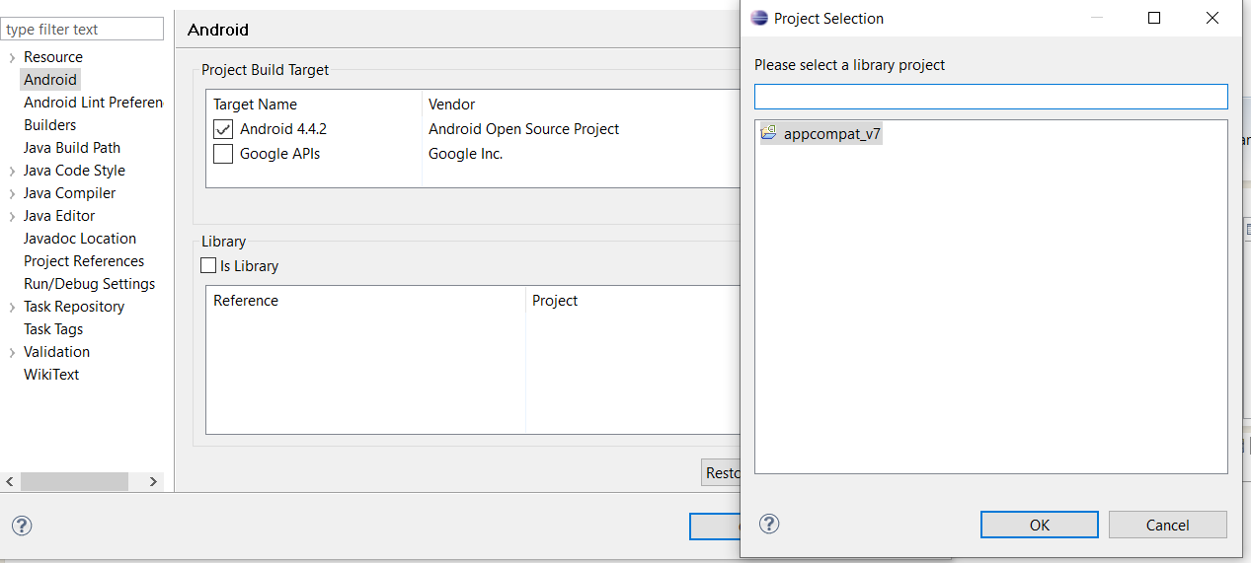
Рис. 6. Подключение библиотеки к проекту
Перед непосредственно началом работы был запущен AVD (Android Virtual Device) android_vlsu_122
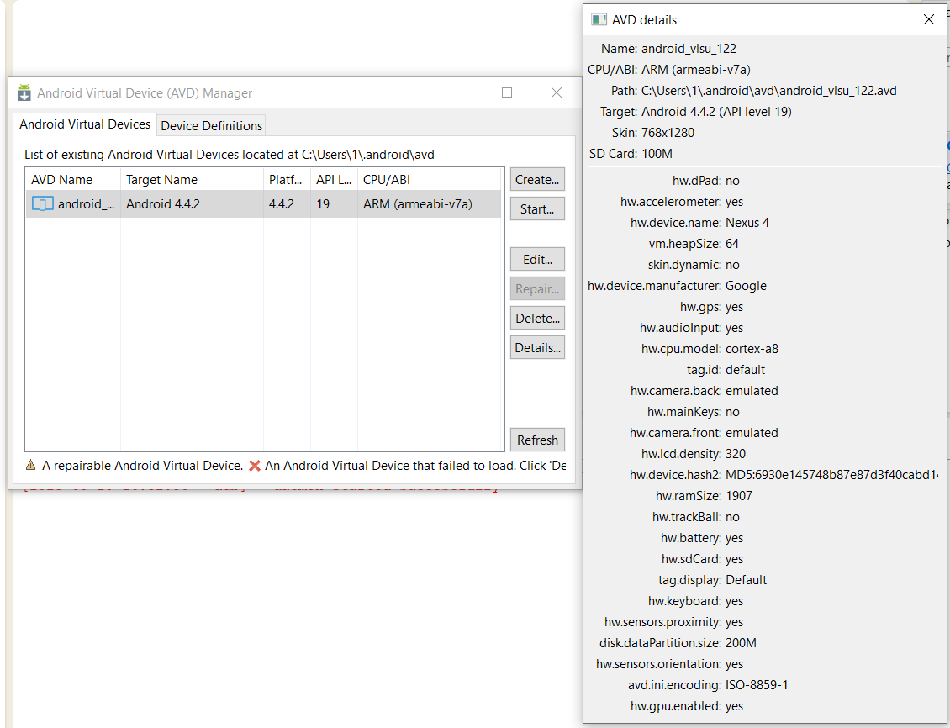
Рис. 7. Окно настроек AVD
После того, как IDE создаст весь необходимый минимум файлов и выполнит все операции по подготовке проекта к работе, можно перейти к выполнению примера из лабораторной работы.
Этап 2. Выполнение примера
Состав работ включает в себя:
2.1 Добавить на экран элементы пользовательского интерфейса;
2.2 Написать обработчики для нажатий на кнопки.
2.3 Написать логику работы приложения
Для отрисовки интерфейса первой активности необходимо открыть и отредактировать файл res\layout\activity_main.xml
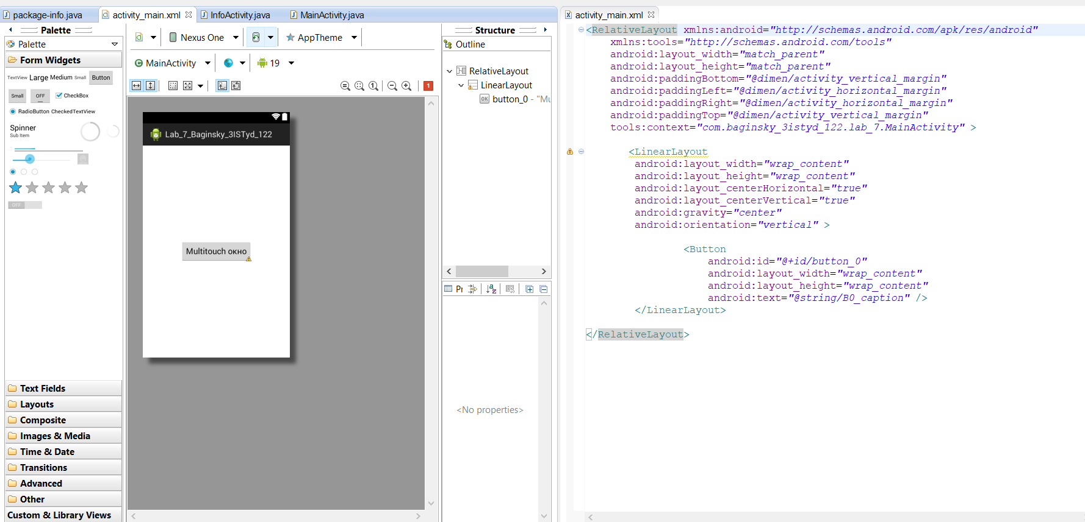
Рис. 8. Текстовый режим activity_main.xml
В соответствии с предметной областью была разработана архитектура программного продукта: классы MainActivity и InfoActivity

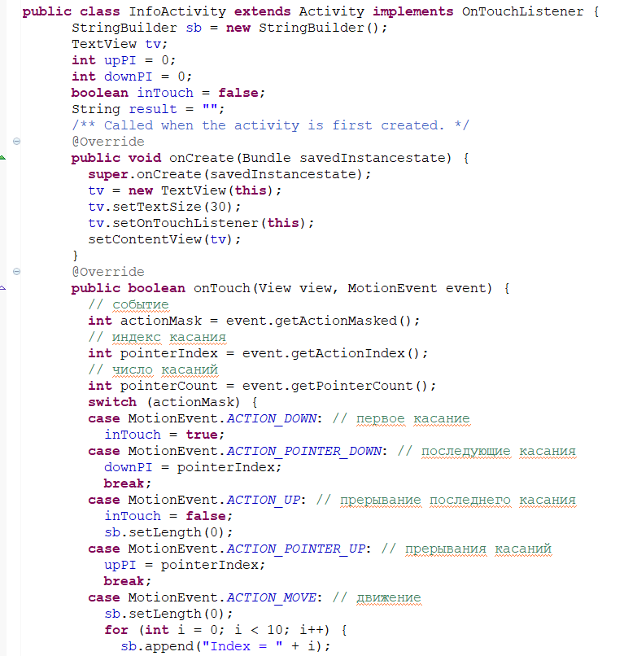
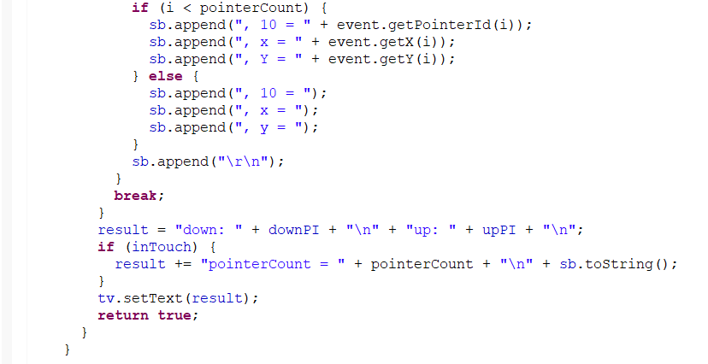
Рис. 9. InfoActivity– листинг кода
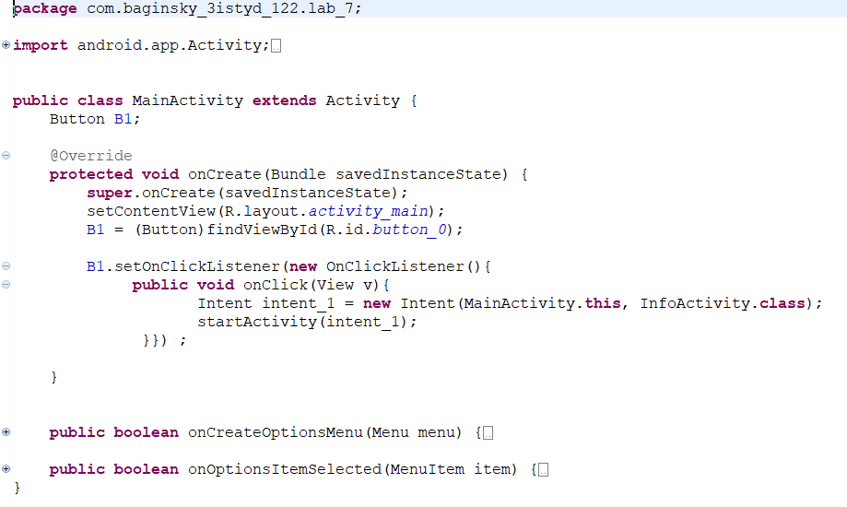
Рис. 10. MainActivity – листинг кода
Для проверки работы запускается в AVD build приложения Lab_7_Baginsky_3ISTyd_122
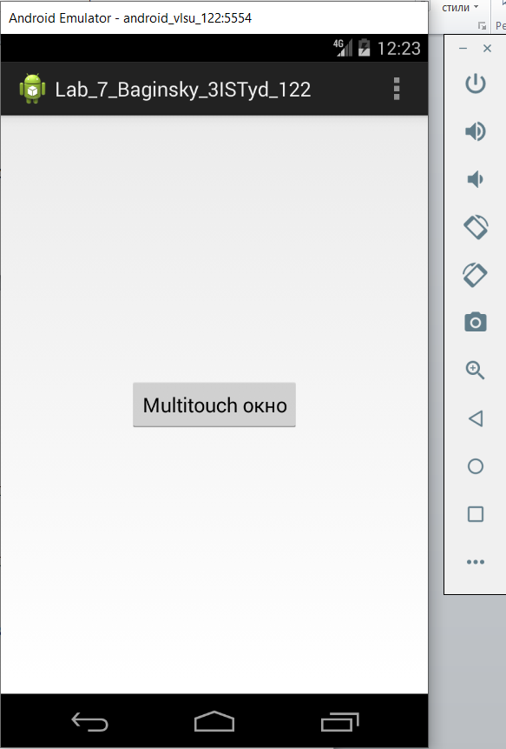
Рис. 11. Промежуточный результат: первый запуск
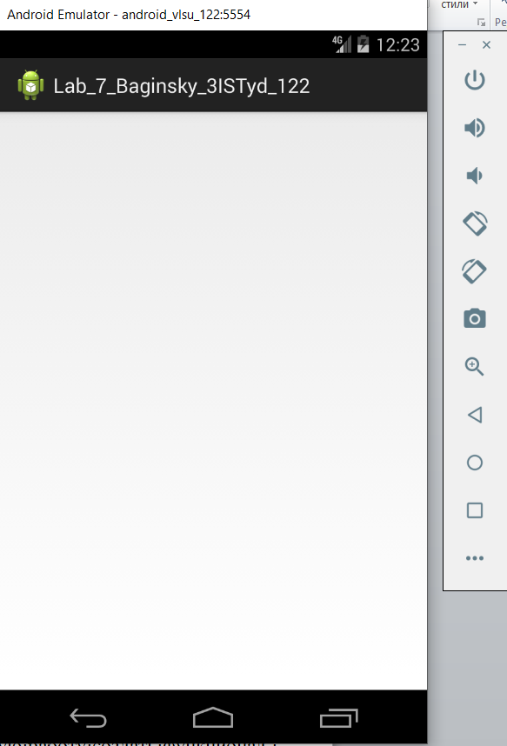
Рис. 12. Промежуточный результат: дочернее окно
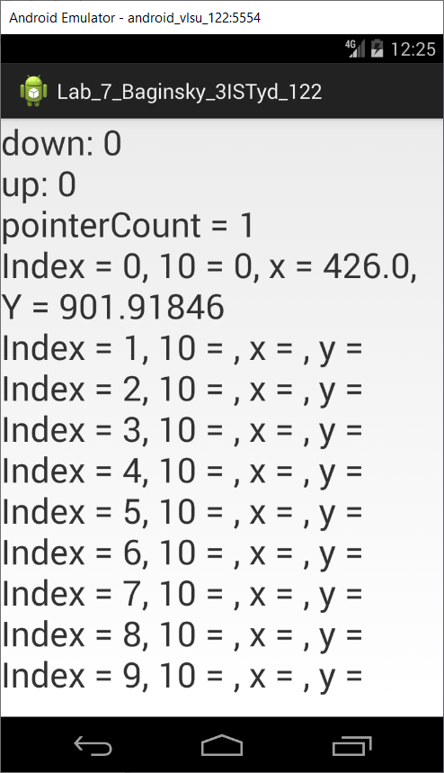
Рис. 13. Промежуточный результат: взаимодействие с нажатиями (MultiTouch)

Этап 3. Выполнение заданий
Состав работ включает в себя:
2.1. Используя предыдущую лабораторную работу реализовать рисование с применением мультитач.
2.2 Объявить и инициализировать переменные, связанные с элементами активности.
2.3 Создать обработчики событий для событий изменения значений сенсоров
2.4 Связать полученные обработчиком данные с переменными элементов активности

В соответствии с заданием, осуществляется перенос файлов из предыдущей практической работы
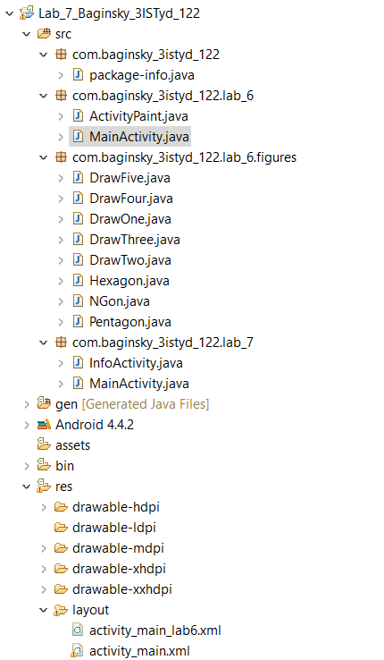
Рис. 14. Структура файлов после импорта
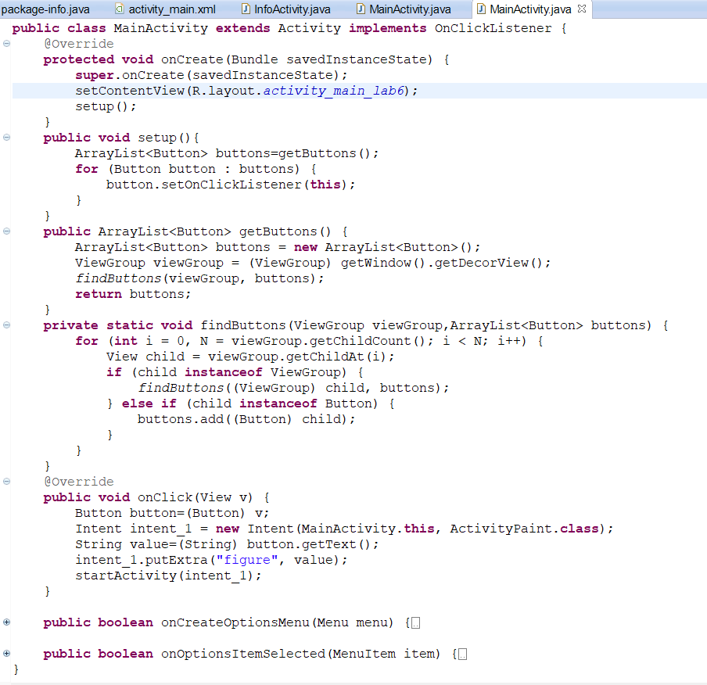
Рис. 15. Lab6.MainActivity – листинг кода после импорта
Для рисования на разных экранах был разработан типизированный класс MultiTouch
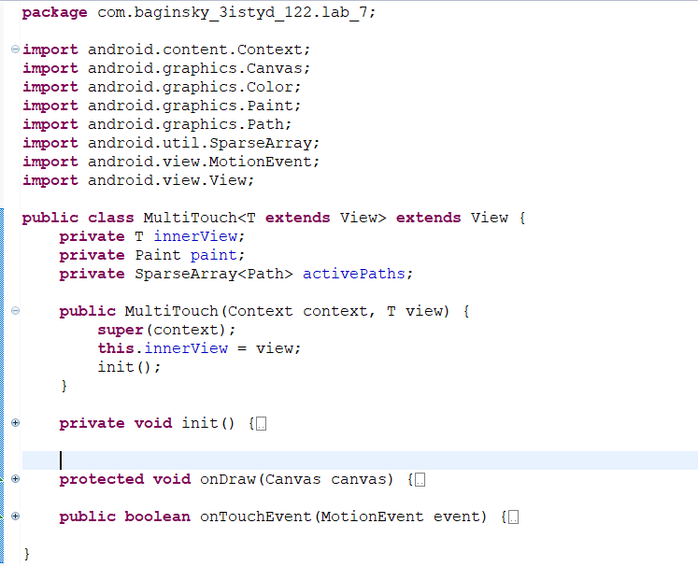
Рис. 16. MultiTouch– листинг кода
Перед началом рисования в методе init формируется пустой массив с точками
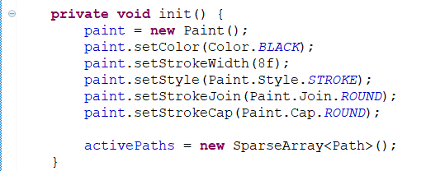
Рис. 17. MultiTouch – метод init
При начале отрисовки Canvas сначала рисуются точки MultiTouch, а затем – отрисовка класса-типа T
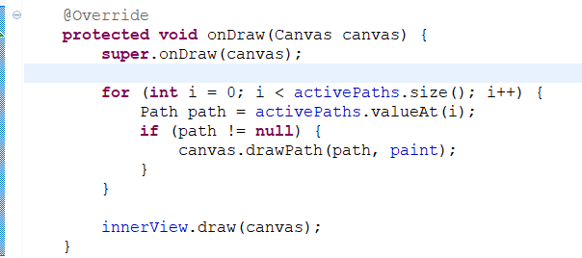
Рис. 18. MultiTouch – метод onDraw
Для каждого нажатия был переопределен метод onTouchEvent
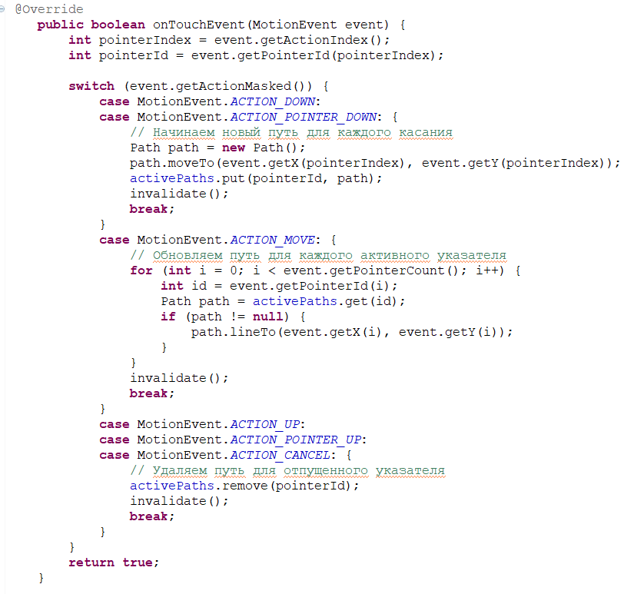
Рис. 19. MultiTouch – метод onTouchEvent

В соответствии с предметной областью была переработана архитектура программного продукта: класс MultiTouch был включен в класс FuturePaint –наследник ActivityPaint
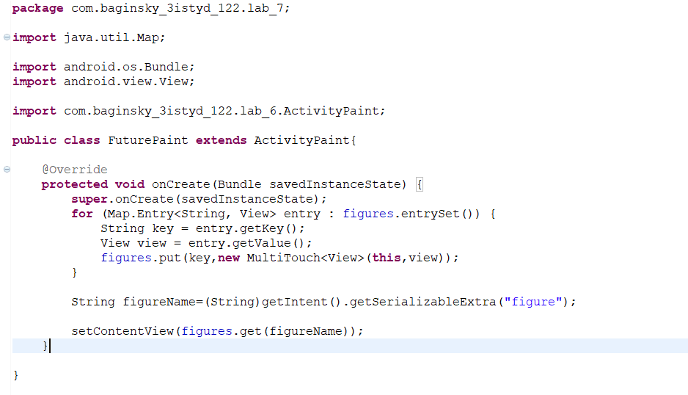
Рис. 20. FuturePaint – листинг кода
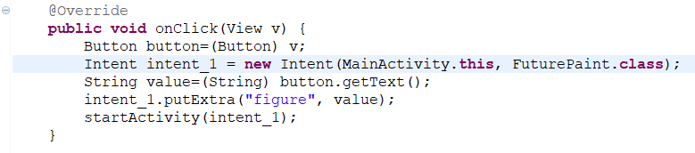
Рис. 21. Lab6.MainActivity – подключение FuturePaint
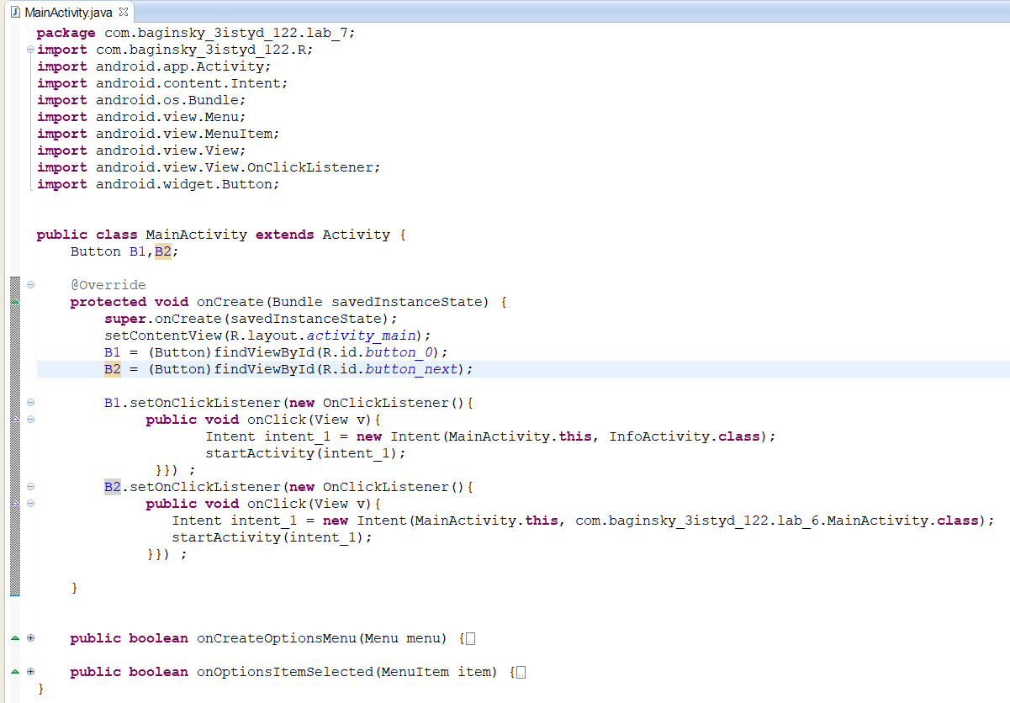
Рис. 22. Lab7.MainActivity – добавление перехода в Lab6

Для успешной работы необходимо подключить активности в AndroidManifest
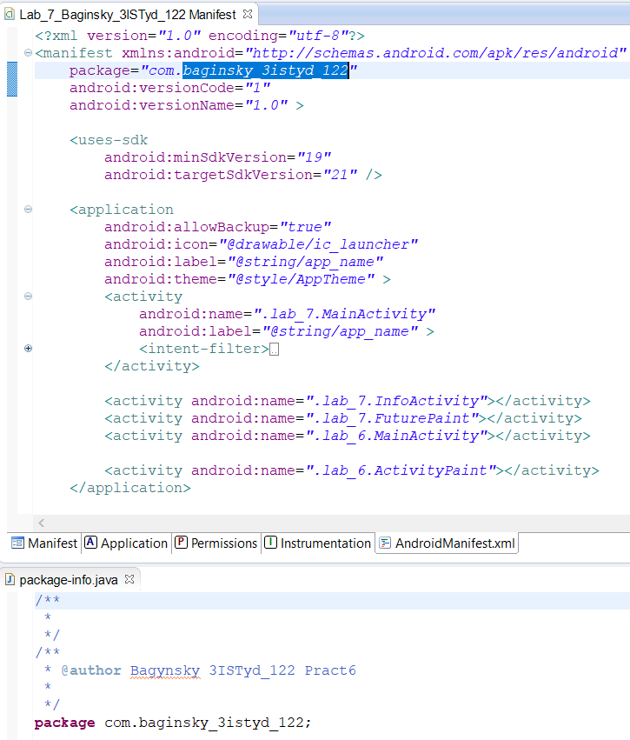
Рис. 23. AndroidManifest.xml и package-info.java
Таким образом, на всех окнах из лабораторной работы №6 включена возможность рисовать.
Схема взаимодействия классов отражена на рис.24 – белым цветом отмечены классы, код которых остался без изменений после импорта

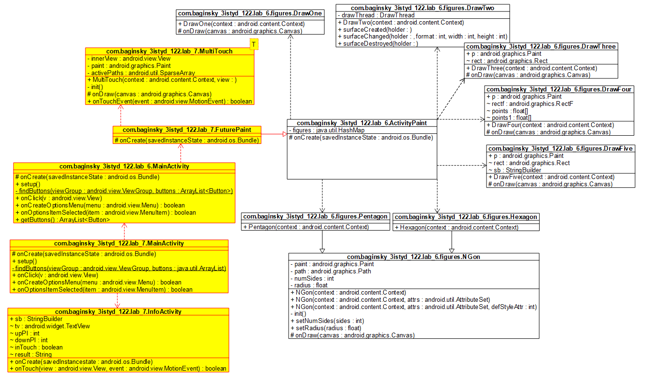
Рис. 24. Диаграмма классов

Для проверки работы запускается в AVD build приложения Lab_7_Baginsky_3ISTyd_122
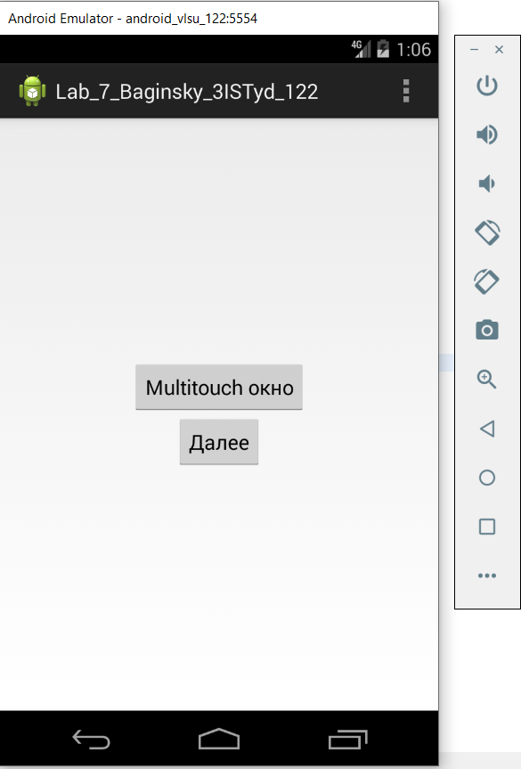
Рис. 25. Итоговый результат: первый запуск
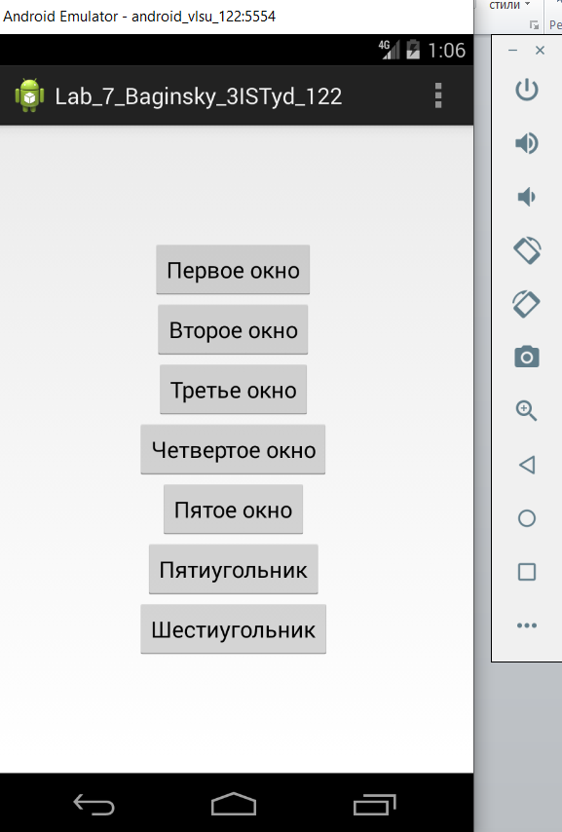
Рис. 26. Итоговый результат: запуск меню из лаб.раб.№6
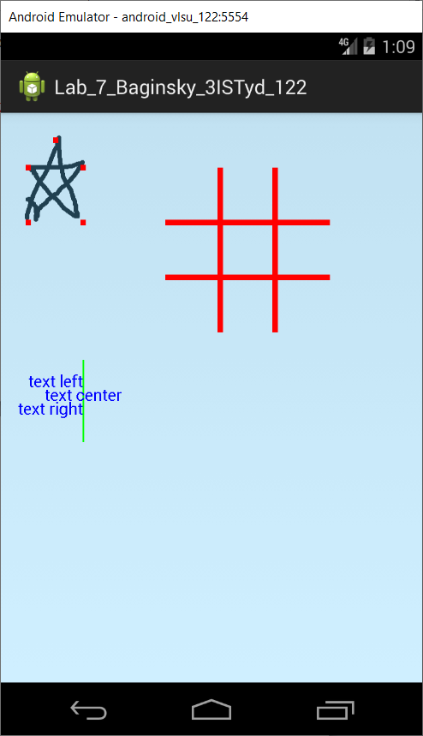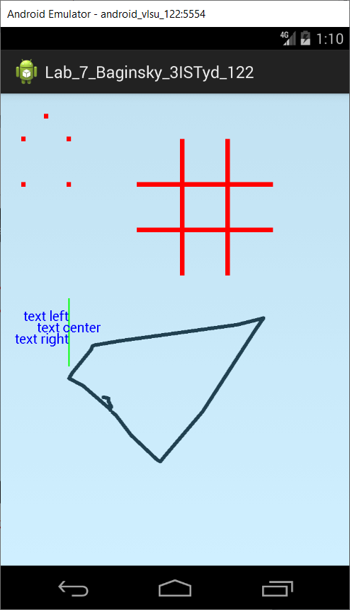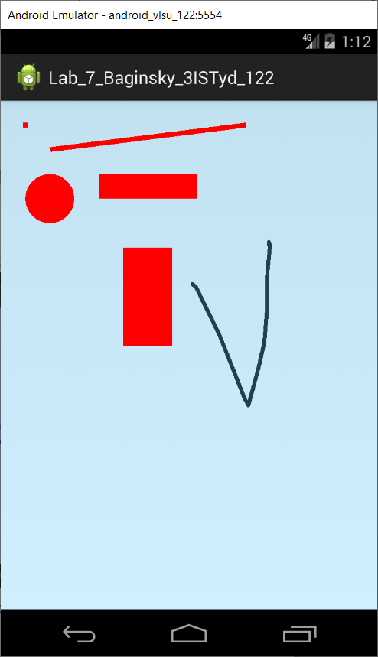
Рис. 27. Итоговый результат: рисование в дочернем окне

ВЫВОД
Разработал мобильное приложение, которое будет обрабатывать нажатия на экран.

